SCM系統API 規格書
庫存查詢
寄倉即時庫存查詢功能

目錄
1 ＵＲＬ ＬＩＳＴ 3
2 使用說明 4
3 SCM 網域(SCM_domain) 5
4 momo OTP序號後3碼查詢 6
5 寄倉即時庫存查詢 6
6 SCM前端畫面 10

修改記錄
版本 | 修訂日期 | 作者 | 修訂內容
V2.6 | 2023.07.24 | thwang | 寄倉即時庫存查詢增加參數products

ＵＲＬ ＬＩＳＴ

 | GET | PUT | POST | DELETE
寄倉即時庫存查詢 |  |  | V |  | /api/v2/stock/F1102.scm

使用說明

路徑(Endpoint)：
路徑包含主網域、版本、與對應到的SCM功能選項。

例如：F1204申請入庫已申請查詢對應到的版號v1的api為
https://scmapi.momoshop.com.tw/api/v1/F1204.scm

HTTP methods：

對資源的操作類型，使用HTTP請求方法表示，例如：

GET：查詢(SELECT)
POST：新增(INSERT)
PUT：更新(UPDATE)
DELETE：刪除(DELETE)

HTTP status code：

200 [GET]：OK，返回請求資訊。
201 [POST/PUT]：CREATED，新增或修改成功。
204 [DELETE]：NO CONTENT，刪除成功。
400 ：Bad Request，用戶發出的請求有誤，或Server尚未提供此服務。
401 ：Unauthorized，表示無權限。
422 ：Unprocesable entity，驗證錯誤。
500 ：INTERNAL SERVER ERROR，無預期錯誤。

內容類型(Content-Type)：
使用JSON格式傳輸。

錯誤處理(Error Handling)

返回錯誤訊息格式如下：
{
ERROR: "error message…. "
}

SCM 網域(SCM_domain)

正式
https://scmapi.momoshop.com.tw

momo OTP序號後3碼查詢
可登入至 SCM C1209 查詢 OTP 序號後 3 碼
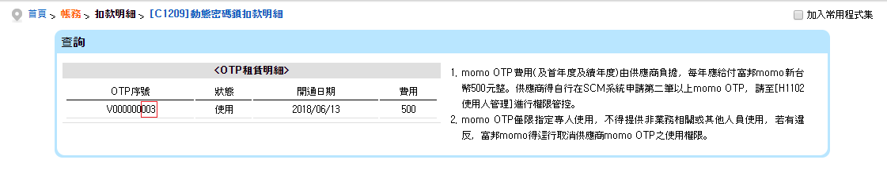

寄倉即時庫存查詢
提供寄倉即時庫存查詢功能。

資料模型

查詢條件
欄位 |  | 型態 | 說明 | 是否必填 | 備註
loginInfo |  | JSONObject
 | entpID | varchar2(8) | 統一編號 | Y
 | entpCode | varchar2(6) | 廠商編號 | Y
 | entpPwd | varchar2 | 密碼 | Y | 同SCM master密碼，2021/09/30起原6-10碼調整長度為8-14碼，請至SCM變更密碼
 | otpBackNo | varchar2(3) | momoOTP序號後3碼 | Y | 可登入至SCM C1209查詢OTP序號
goodsCode |  | varchar2(10) | 商品編號 | N
goodsName |  | varchar2(100) | 商品名稱 | N
saleGb |  | varchar2(3) | 商品狀態 | N | 00：進行  11：暫時中斷  預設: 全部
stockQty |  | integer | 總在庫數 | N
products |  | varchar2(4) | 在庫數量過濾條件1  (若需過濾則需兩個條件都填寫) | N | all：全部(A+E) (預設)  aqty：良品(A)  bqty：瑕疵品(E)
op |  | varchar2(2) | 在庫數量過濾條件2  (若需過濾則需兩個條件都填寫) | N | gt_zero ：大於0  eq_zero ：等於 0  all ：全部 (預設)

回傳結果

欄位 | 型態 | 說明 | 備註
ENTP_GOODS_NO | varchar2(50) | 原廠編號
GOODS_CODE | varchar2(10) | 品號
GOODSDT_CODE | varchar2(3) | 單品編號
GOODS_NAME | varchar2(100) | 品名
GOODSDT_INFO | varchar2(100) | 規格
SALE_GB_NAME | varchar2(10) | 商品狀態
BUY_PRICE | integer | 進價(含稅)
SEVEN_NET_OUT_QTY | integer | 前七天出庫量(訂購-退貨)
NET_OUT_QTY | integer | 前三十天出庫量(訂購-退貨)
NET_QTY | integer | 前三十天銷售量(訂購-退貨) | 該參數會在7月底之後安排時間移除，實際時間會再另外通知
SALE_HARD_DAY | integer | 滯銷天數(每周一計算)
BALJU_QTY | integer | 寄倉在途量(未驗入)
STOCK_AQTY | integer | 寄倉數(A)
QUEST_AQTY | integer | 待退倉數
STOCK_NQTY | integer | 已訂購待出庫
OKGOODS_CANSALEQTY | integer | 可賣量
BUY_PRICE_WITH_QTY | integer | 總進價金額(進價(含稅)X可賣量)
STOCK_BQTY | integer | 瑕疵/客退寄倉(E)
QUEST_BQTY | integer | 瑕疵/客退待退數
BADGOODS_SUM | integer | 瑕疵庫存/小計
TOTAL_STOCKQTY | integer | 總在庫數
TOT_SALE_QTY | integer | 銷數量
CLAIM_WH_QTY | integer | 客退回倉數
CLAIM_SUP_QTY | Integer | 客退直退數
AVG_NET_DAY | integer | 迴轉天數

查詢範例：
Request：
HTTP method：POST
URL：{SCM_domain}/api/v2/stock/F1102.scm

{
"loginInfo": {
"entpID": "97275166",
"entpCode": "001005",
"entpPwd": "12345678",
"otpBackNo": "111"
},
"goodsCode": "10000144"
}

回傳範例

Response Data：
[
{
ENTP_GOODS_NO: "",
GOODS_CODE: "10000144",
GOODSDT_CODE: "001",
GOODS_NAME: "戒圍乙配(贈品)",
GOODSDT_INFO: "無",
SALE_GB_NAME: "進行",
BUY_PRICE: 0,
SEVEN_NET_QTY: 0,
NET_QTY: 0,
NET_OUT_QTY:0,
SALE_HARD_DAY: 0,
BALJU_QTY: 0,
STOCK_AQTY: 98,
QUEST_AQTY: 0,
STOCK_NQTY: 25,
OKGOODS_CANSALEQTY: 73,
BUY_PRICE_WITH_QTY: 0,
STOCK_BQTY: 0,
QUEST_BQTY: 0,
BADGOODS_SUM: 0,
TOTAL_STOCKQTY: 73,
TOT_SALE_QTY: 27,
CLAIM_WH_QTY：2,
CLAIM_SUP_QTY：1,
AVG_NET_DAY：100
}
]

SCM前端畫面

